Sesión Comisión GAD

Se trata la planificación de visitas técnicas de inspección por parte del MTOP, calendario.

NUEVO CRONOGRAMA EL ORO: Cuarta semana de Marzo 2023MANABÍ: Primera semana de Abril 2023PICHINCHA Y MORONA SANTIAGO: Segunda semana de Abril 2023GUAYAS: Primera semana de Mayo 2023COTOPAXI: Segunda semana de Mayo 2023

**Sesión mesa técnica**

La estructura del Plan de Trabajo. La idea es que la autoridad sea la que se comprometa.

Si los planes difieren entre cantones.

Si no es viable o incompatible con otros.

Los planes de trabajo no son instrumentos técnicos.

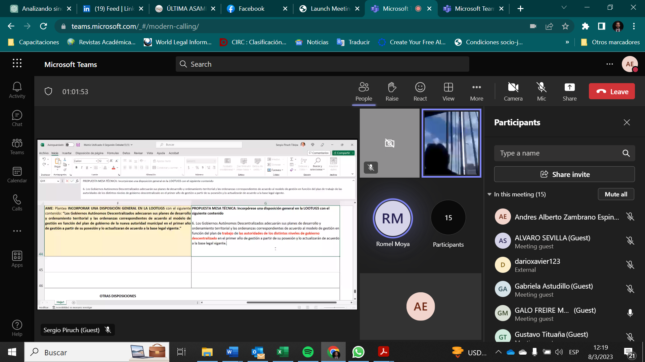

¿Qué problemas pueden existir si en las provincias se atan a los planes de trabajo de las prefecturas?

Situaciones de análisis:

Acuerdos en el consejo provincial.

Planes con objetivos opuestos o incompatibles.

AME en desacuerdo.

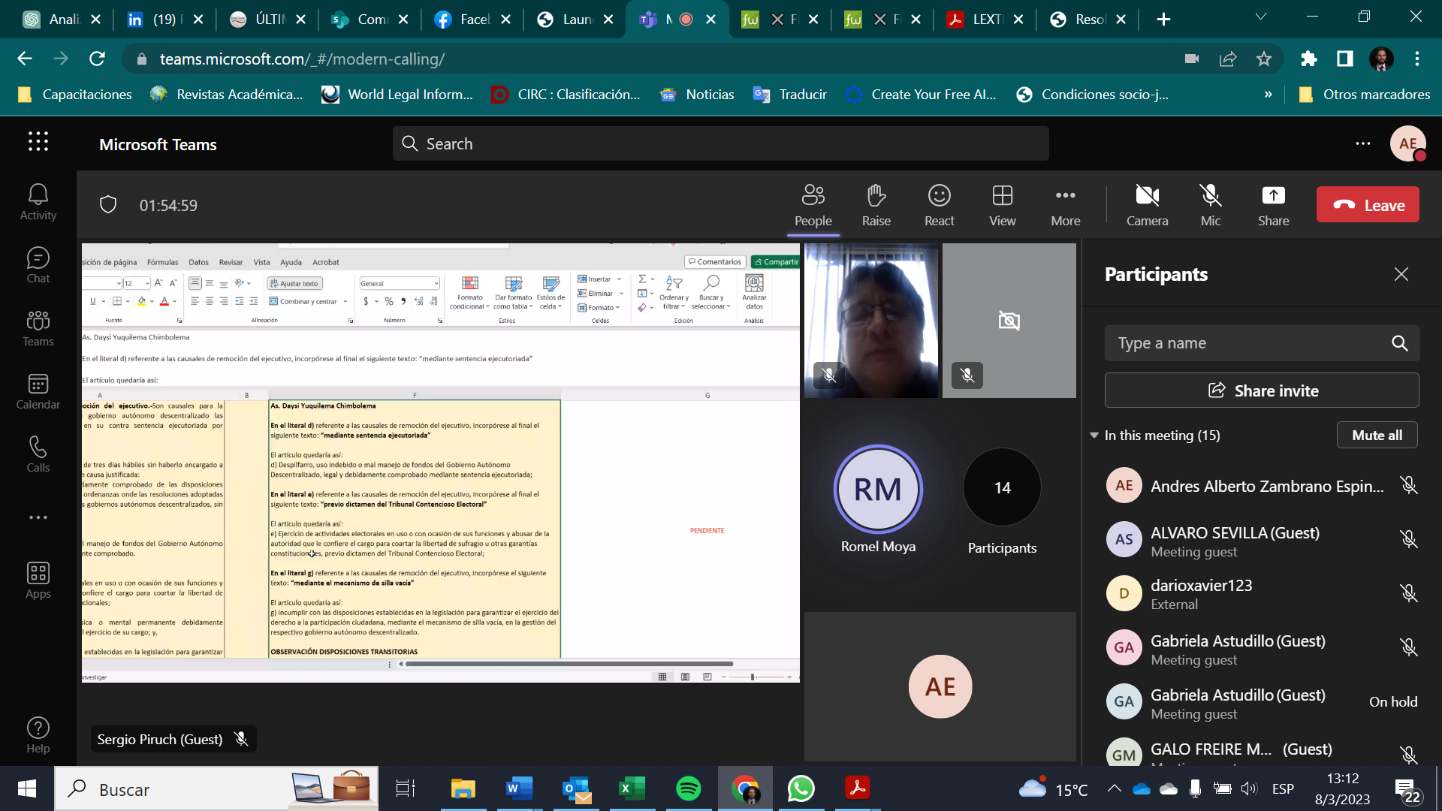

El lunes se reúnen de manera virtual, o presencial antes del pleno.

Se van a incorporar el informe que estará hasta el 15 de marzo.

Se solicitó que se envíe la matriz a CONAGOPARE.

MESA TÉCNICA:

“Art. 359.1. Régimen disciplinario. - Cuando del proceso de fiscalización a la gestión del ejecutivo, se determine el cometimiento de una posible falta administrativa grave por parte de la o el servidor de libre nombramiento y remoción, el órgano legislativo de los gobierno autónomos descentralizados deberá resolver sobre el envío del expediente al Ministerio de Trabajo para que de ser el caso, se inicie el procedimiento sancionador que corresponda.

Su procedimiento se normará a través del acuerdo ministerial que para el efecto expida el Ministerio del Trabajo.